Navires géants, hypergalères et vikings
http://sites.google.com/site/navigationdanslantiquite/les-navires-dans-l-antiquite/navires-geants-hypergaleres-viking
Les navires géants et hypergalères sont pour la plupart des navires de guerre mais parfois aussi de prestige et de parade.
Nous avons vu que la classification de ces navires antiques dépendait du nombre de rangées de rameurs par bord et du nombre de rameurs par rame. Or, le nombre de ces rangées superposées de rameurs n’a pas, sauf exception, dépassé le chiffre de trois et le nombre de rameurs par rame le chiffre de huit. Alors comment se représenter le passage d’une octère ou « 8 » à une ennère ou « 9 » et leurs différences ? L. BASCH , nous donne une solution au moins théorique. Ainsi le passage d’une octère (à un pont et à un rang de 8 rameurs) à une ennère à deux ponts et à deux rangs de rameurs (5 + 4) est figuré sur ce dessin qui permet de comprendre l’évolution des galères au IVe et au IIIe siècles avant J.-C., particulièrement celles construites par le macédonien DÉMÉTRIOS POLIORCÈTE. Ce dernier, fils d’ANTIGONE le BORGNE et surnommé « le preneur de villes », fut un ingénieur remarquable dans la technique de construction navale et dans l’art militaire en général. Les flottes des royaumes hellénistiques étaient entrées en conflit lors du démembrement de l’empire d’ALEXANDRE le GRAND après sa mort en -323. Et DÉMÉTRIOS se lança alors dans la construction d’hypergalères de plus en plus importantes.

L. BASCH , à titre d’hypothèses (car nous n’avons pas de documents précis à cet égard), définit la disposition des rames et des rameurs à bord de ces navires à deux ponts superposés allant du « 9 » au «16 ».
Ainsi par exemple :
Le « 9 » comprend, comme on l’a vu plus haut, 5 rameurs sur le pont supérieur et 4 rameurs sur le pont inférieur.
Le « 12 » comprend 7 rameurs sur le pont supérieur et 5 rameurs sur le pont inférieur.
Le « 16 » comprend 8 rameurs sur chacun des deux ponts.

Les PTOLÉMÉES d’Égypte répliquèrent par la construction d’unités encore plus importantes, c’est-à-dire des
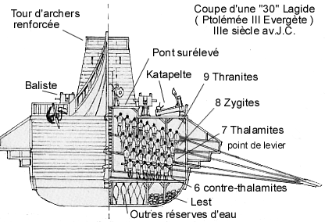
« 20 » et des « 30 » (ci-contre )probablement à 3 ponts (et même plus !). Le comble du gigantisme fut atteint par PTOLÉMÉE IV PHILOPATOR qui fit construire un tettarakontère ou « 40 ». Ce monstre des mers était une espèce de catamaran formé par l’union de deux « 20 » réunis par un énorme pont. Il mesurait 124 mètres de long, 17 mètres de large et plus de 20 mètres de hauteur au sommet de la poupe. Son équipage était de 400 matelots, 4000 rameurs et il pouvait accueillir un peu moins de 3000 combattants sur le pont et les coursives. (voir PLUTARQUE). En maquette ci-dessous.
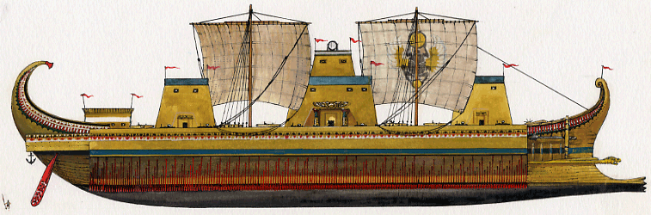
Signalons également parmi d’autres géants des mers, le Léontophore de LYSIMAQUE, une octère ou « 8 » de 110 mètres de long sur 10 de large dont l’équipage comprenait 1600 hommes.
Quel était l’intérêt de construire de pareils géants ? D’abord, un intérêt de prestige comme ce fut le cas du « 40 » de PTOLÉMÉE IV, sorte de monument, symbole de puissance pour la dynastie ptolémaïque mais qui ne put jamais sortir du port d’Alexandrie. Mais aussi une prouesse de technique navale, particulièrement pour les navires de DÉMÉTRIOS dont un fameux « 16 » qui par sa beauté, sa rapidité, sa tenue en mer et sa robustesse fit l’admiration de ses amis et de ses ennemis. En l’an 168 avant J.-C., soit cent vingts ans après sa construction, le consul romain, PAUL ÉMILE put le faire remorquer de Macédoine jusqu’à Rome, en remontant le Tibre, pour son triomphe après la victoire définitive à Pydna sur PERSÉE, roi de Macédoine. Également un intérêt militaire car le pont de ces énormes bâtiments pouvait supporter une véritable « artillerie » comprenant des catapultes comme celles conçues par ARCHIMÈDE sur le Syracusia, vaisseau à trois mâts de HIÉRON II (-265-215), susceptibles de lancer à deux cents mètres de lourds boulets de pierre, onagres et autres balistes.
De plus, à l’avant de ces navires étaient élevées des tours d’où les archers et lanceurs de javelots criblaient de traits les adversaires avant l’abordage final. Les deux navires du lac de Némi furent retrouvés par G. UCELLI en 1931 qui fit vider en partie le lac. Il s’agissait dune part d’un grand navire de guerre de 70 mètres de long sur 20 mètres de large avec son éperon dit Némi I et d’un très vaste navire de commerce, luxueux palace flottant appelé Némi II où CALIGULA se livrait à des orgies, ou plus simplement, allait chercher le calme lui faisant défaut à Rome (J. MEIRAT ). A. GUILLERM , pense que CALIGULA fit construire ces deux immenses galères dans le cadre magnifique du lac de Némi pour organiser des spectacles de naumachie avec combat naval et capture simulée d’un vaisseau de commerce par un navire de guerre. En fait, leur rôle sur ce plan d’eau, qui fait moins de deux kilomètres dans sa plus grande dimension, reste encore ignoré. Et le mystère n’est pas prêt de se dissiper puisque ces deux navires ont été victimes d’un incendie en mai - juin 1944 au cours des combats survenus entres les Alliés et les Allemands.

CALIGULA a commandé également un gigantesque navire de 104 mètres de long sur 20 de large pour transporter d’Égypte à Rome un grand obélisque qui a été placé par le pape SIXTE QUINT au centre de la place St Pierre du Vatican en 1586.L’histoire de ce bateau géant ne s’arrête pas là. Car l’empereur CLAUDE, successeur de CALIGULA, après avoir creusé le grand bassin du nouveau port d’Ostie, se servit de la coque du bateau de CALIGULA pour consolider sa jetée .Pour ce faire, il rasa les superstructures de ce bâtiment, le remplit de pierres et le fit couler à l’extrémité de la jetée. Cette dernière, ainsi renforcée, put supporter le phare d’entrée du bassin de CLAUDE. Actuellement, il a entièrement disparu du fait de l’avancée de la côte.Enfin d’un certain intérêt paramilitaire (si l’on peut dire), un navire géant de « 16 » ayant appartenu à PHILIPPE V de Macédoine et qui avait été amené à Ostie, servit de geôle pour les 300 fils de bonne famille carthaginoise pris en otages par les Romains avant la troisième guerre punique. Les Anglais se sont, peut-être souvenus de ce fait quand ils ont enfermé les prisonniers français dans leurs vieux navires de guerre désarmés et servant de pontons lors des guerres napoléoniennes du début du XIXe siècle.
Ces navires géants et autres hypergalères firent comme les dinosaures de la préhistoire. Ils disparurent rapidement après l’an - 250 pour diverses raisons : coût énorme en argent et en bois, complexité de leur construction, manque d’ingénieurs qualifiés en construction navale et/ou d’équipages compétents pour les faire naviguer, vulnérabilité à de plus petites unités qui s’infiltraient entre eux et brisaient leurs rames .

